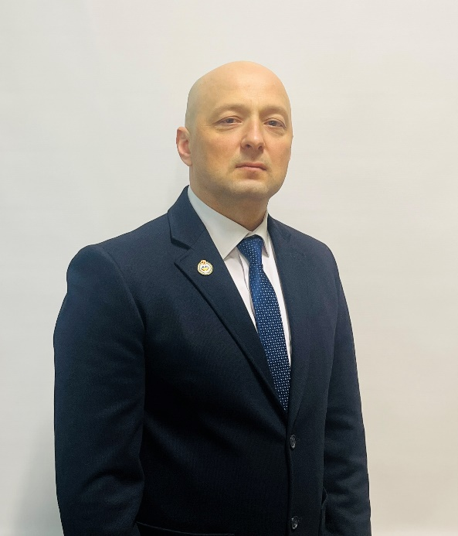 | Приветствие председателя организационного комитета,  заведующего кафедрой физического воспитания и основ военной подготовки СПбГУВМ  канд. пед. наук, доцента,  мастера спорта по гиревому спорту  Живодерова Алексея Валерьевича  участникам и гостям  Межвузовской научно-практической конференции  «Актуальные вопросы оздоровления, адаптивной физической культуры, адаптивного физического воспитания и спорта»
Уважаемые участники, почётные гости, руководители образовательных организаций и ведущие специалисты в области физической культуры и спорта, добро пожаловать на Межвузовскую научно-практическую конференцию «Актуальные вопросы оздоровления, адаптивной физической культуры, адаптивного физического воспитания и спорта»!!

Наша Конференция предоставляет уникальную платформу для обсуждения передовых идей, результатов исследований и практического опыта в сфере физической реабилитации, адаптивной физической активности и оздоровления лиц с ограниченными возможностями здоровья (ОВЗ). Основными темами конференции являются:
- Современное состояние и перспективы развития адаптивной и оздоровительной физической культуры, адаптивного физического воспитания и спорта в Российской Федерации. В этом разделе будут представлены доклады, освещающие текущее состояние адаптивной физической культуры в нашей стране, особенности ее развития, вызовы и перспективные направления. Будут обсуждаться вопросы внедрения современных технологий и инновационных методов в реабилитационных процессах, интеграции лиц с ОВЗ в физическую культуру и спорт, а также государственной политики в этой области.
- Влияние адаптивной двигательной активности на организм лиц с ОВЗ. Мы уделим особое внимание научным данным о влиянии физической активности на различные системы организма лиц с ОВЗ. Будут рассмотрены вопросы адаптации к различным видам физической активности, физиологические и психологические эффекты тренировок, а также роль адаптивной двигательной активности в профилактике и лечении сопутствующих заболеваний.
- Средства и методы адаптивной и оздоровительной физической культуры при заболеваниях и повреждениях опорно-двигательного аппарата (ОДА). Раздел будет посвящен практическим аспектам применения адаптивной физической культуры при различных заболеваниях и травмах ОДА. Будут представлены современные методики кинезитерапии, физиотерапевтические процедуры, массаж и другие средства реабилитации, направленные на восстановление функций ОДА, улучшение подвижности и повышение качества жизни студентов.
- Оздоровительные технологии, профилактика заболеваний и формирование здорового образа жизни. В этом разделе будут рассмотрены актуальные оздоровительные технологии, такие как йога, пилатес, калланетика, стретчинг, синхрогимнастика. биогимнастика и другие, которые широко применяются для улучшения физического и психоэмоционального здоровья. Будут обсуждаться вопросы мотивации к здоровому образу жизни, формирования здоровых привычек и профилактики заболеваний.
- Контроль функционального состояния лиц с ОВЗ. Мы рассмотрим различные методы контроля функционального состояния лиц с ОВЗ. Будут представлены современные технологии мониторинга физической активности и фитнес-трекеры, их роль в оценке эффективности реабилитационных программ и обеспечении безопасности занятий адаптивной физической культурой.
- Психолого-педагогические аспекты адаптивной и оздоровительной физической культуры в формировании здорового образа жизни. Этот раздел будет посвящен психологическим и педагогическим аспектам адаптивной физической культуры. Будут рассмотрены вопросы формирования мотивации к занятиям физической культурой, устранения психологических барьеров, развития личностных качеств и социальных навыков у лиц с ОВЗ.
- Направления адаптивной и оздоровительной двигательной рекреации при формировании здорового образа жизни студентов с ОВЗ. В заключительном разделе конференции будут представлены направления адаптивной и оздоровительной двигательной рекреации, которые используются для формирования здорового образа жизни у студентов с ОВЗ. Будут обсуждаться проекты, программы и мероприятия, направленные на привлечение студентов с ОВЗ к физической активности, развитию их физических и творческих способностей, а также созданию инклюзивной среды в образовательных учреждениях.
Мы рады приветствовать на нашей конференции ведущих экспертов и авторитетных лиц в области адаптивной физической культуры, которые поделятся своим опытом и знаниями. К нам присоединились:
- Зиновьев Дмитрий Сергеевич – главный тренер хоккейной команды «Красная Ракета», основатель социально-спортивной программы «Хоккей для Дружбы», Санкт-Петербург;
- Комарова Елена Михайловна – президент Федерации многоборья ГТО Санкт-Петербурга, президент Федерации функционального многоборья Санкт‑Петербурга, зам. директора Центра спорта Невского района, секретарь Тренерского совета ФПС СПб;
- Профессорский состав кафедры теории и методики адаптивного спорта НГУ им. П.Ф. Лесгафта, Санкт-Петербург;
- Беляев Михаил Григорьевич – Вице-президент по Ассоциации «Национальная студенческая лига спортивного метания ножа», мастер спорта по виду спорта «айкидо», заслуженный мастер боевых искусств;
- Егорова Лидия Алиевна – аналитик сектора аналитической работы отдела информационной политики и корпоративных коммуникаций управления Спортивными Сооружениями Тульской области;
- Петрунина Светлана Валентиновна – канд. пед. наук, доцент кафедры физического воспитания Пензенского государственного университета, тренер-преподаватель ПОСДЮШОР водных видов спорта ДВС "Сура" и "Дельфин", тренер по адаптивному плаванию, судья первой категории.
Мы надеемся, что Конференция станет плодотворной для всех участников, позволит обменяться опытом, получить новые знания и наметить пути дальнейшего развития адаптивной физической культуры, адаптивного физического воспитания и спорта в вузе, позволит найти наиболее эффективные решения работы со студентами специальных медицинских групп (СМГ), поможет лучше понять текущие проблемы и выявить ключевые точки, способствующие или затрудняющие внедрению современных методов в образовательный процесс студентов (СМГ), а также будет способствовать развитию всестороннего сотрудничества между университетами.
Выражаем особую благодарность организаторам и партнерам конференции за их вклад в популяризацию адаптивной физической культуры и создание благоприятных условий для занятий спортом лиц с ОВЗ.

Желаем всем участникам успешной работы и новых профессиональных достижений!

Зав. кафедрой физического воспитания и основ военной подготовки СПбГУВМ
А.В. Живодеров

